- 建立一資料表名為食物(food)，有編號、名稱、到期日、產地編號、價格、種類六個欄位，分別定義如下：id(char(5),PK), name(varchar(30)), expiredate(datetime), placeid(char(2)), price(int unsigned), catalog(varchar(20))
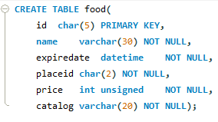
- 建立一資料表名為產地(place)，有編號、名稱兩個欄位，分別定義如下：id(char(2),PK), name(varchar(20))
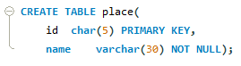
- 利用複製表格結構的方式複製food產生一個新的表格名為food1
- 利用food1新增、修改、重新命名和刪除一個欄位
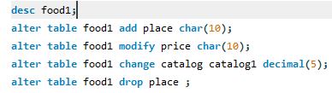
- 將food1重新命名為food2
- 刪除food2資料表

